Geachte stageopleider,

Met veel plezier presenteren wij voor de 2e keer gezamenlijk nascholing voor externe stageopleiders van het AMC en VUmc, op donderdagmiddag 1 april van 14.00-16.00 uur.

Thema: Aanscherpen van je opleidingsvaardigheden
U kunt die dag kiezen uit een viertal workshops met als overkoepelend thema “Aanscherpen van je opleidingsvaardigheden”. De middag start met een korte plenaire opening waarna we uiteengaan naar de verschillende workshops. Een beschrijving van de workshops vindt u op de pagina Workshops.
Inschrijven
U dient zich wel van te voren voor de nascholing aan te melden en u in te schrijven voor de workshop van uw keuze. Dat gaat heel gemakkelijk en snel via het inschrijfformulier op deze website. Na inschrijving ontvangt u direct per mail een bevestiging.
In de week van 1 april sturen we de Zoom gegevens van de plenaire opening en van de door u gekozen workshop per mail naar u toe.
Wij hopen u te zien op 1 april!
Hartelijke groet,
Gavin ten Tusscher, Anouk Bogers, Mark Deves, Marco Philipoom en Anne Kos.

INSCHRIJVEN
MENU
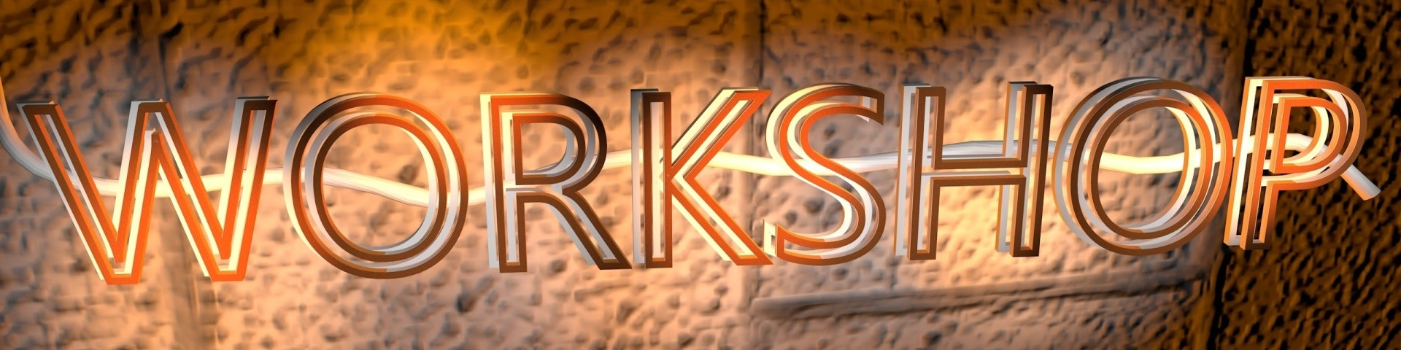

Workshops

U kunt kiezen uit een viertal workshops met als overkoepelend thema “Aanscherpen van je opleidingsvaardigheden”. Een beschrijving van de workshops vindt u hieronder.

Intervisie voor opleiders: leren van- en met elkaar (twee groepen met ieder maximaal 8 deelnemers)
We verkennen en verdiepen met elkaar de vragen uit de praktijk van het opleider zijn. Bijvoorbeeld: Hoe is het om een onvoldoende te geven? Waar ligt de lat? Ben ik te streng? Hoe ga ik om met mijn eigen irritaties over bepaald gedrag van een aios? Maar ook hoe stimuleer ik een aios tot leren in bijzondere omstandigheden zoals de Covid tijd. Door uit te wisselen met elkaar aan de hand van een gerichte eigen vraag, goed te luisteren en elkaar te bevragen kom je tot nieuwe inzichten en ideeën die je kan vertalen naar jouw praktijk.
Wat als de aios onvoldoende presteert?
Terwijl de meeste aios enthousiast, leergierig, leerbaar en goede artsen zijn, is er af en toe een aios die onder de maat presteert. Dat is vaak lastig te concretiseren in gerichte opbouwende feedback. Daarnaast vinden veel opleiders het geven van kritische feedback of een onvoldoende op een van de competenties lastig of onprettig. Dat is vaak aanleiding tot vermijdende of niet heldere feedback van de opleider. Bang daarmee de voortgang van de opleiding van de aios in gevaar te brengen… Of soms vermijdingsgedrag van de aios door niet gericht om feedback te vragen en weinig om consultatie te vragen en zich te laten observeren.
Hoe kun je leren gericht feedback te verzamelen en bespreekbaar te maken? Wie of wat kunnen je daarbij (onder) steunen? Hoe werk je daarin samen met het instituut? Doel van deze workshop is met elkaar in gesprek te gaan over hoe je beoordeelt, wat je daarbij helpt en samen met het instituut te werken. Inbreng vanuit je eigen ervaringen met onvoldoende presterende aios wordt verwelkomd.
Het bespreken van ethische dilemma’s met de aios aan de hand van elementen van een moreel beraad
De Covid-19 crisis heeft verschillende ethische vraagstukken actueel gemaakt. Hoe bespreek je ethische dilemma’s met de aios? Wat doe je als de aios een andere opvatting heeft dan jij als opleider en (hoofd)behandelaar? Hoe stimuleer je een open dialoog hierover waarin verschillende perspectieven ruimte krijgen en hoe zet je de aios aan tot reflectie? Hoe kun je elementen en grondbeginselen van een moreel beraad meenemen in een leergesprek of andere begeleidingsmomenten? Tijdens de workshop geven we je enkele handvatten (uit het Moraal beraad) bij het bespreken van ethische dilemma’s met de aios.
Hoe organiseer je het leergesprek?
Leergesprekken bieden onder andere de mogelijkheid mentor-gesprekken te voeren, cursorisch onderwijs te geven en feedback te bespreken. Hoe richten we als opleiders een leergesprek in? Wat vinden we als opleiders belangrijk voor een leergesprek? Aan de hand van een korte filmpje en voorbeeld gaan we met elkaar in discussie over het leergesprek. Deelnemers worden van harte uitgenodigd om zelf ook filmpjes vanuit de praktijk mee te nemen!
KEUZE GEMAAKT? GA NAAR HET INSCHRIJFFORMULIER.

© 2019 | Amsterdam UMC, Huisartsgeneeskunde

